<KT신사원증 변경 방법>

- 데몬 프로그램 업데이트
- 모니터링 프로그램 업데이트
- 카드로 직접 입력 하는 경우
- 일괄사원관리로 파일업로드하는 경우

<데몬 프로그램 업데이트>

: 데몬 프로그램을 최신으로 업데이트 하시기 바랍니다. 단,인터넷에 연결이 된 경우에만 업데이트가 진행 됩니다.
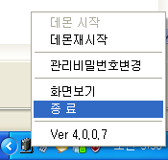
- 통신데몬을 종료 합니다.

- 바탕화면의 내컴퓨터를 실행 합니다.


- c:\Program Files\ZERON\ZTBMS\bin\ZDAEMON 폴더로 이동을 합니다.

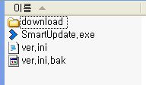
- SmartUpdate.exe 파일을 실행 시킵니다.

- 다음과 같이 프로그램 업데이트가 진행 되면서 업데이트가 완료 됩니다.(단, 최종 업데이트 완료 시 아래 화면이 조회 되지 않고 바로 데몬 이 실행 됩니다.)
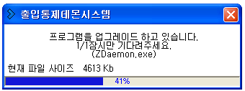

<모니터링 프로그램 업데이트>

:변경된 프로그램을 업데이트 받으셔야 합니다.
- 모니터링 프로그램을 종료 합니다.
- 바탕화면의 내컴퓨터를 실행 합니다.

- c:\Program Files\ZERON\ZTBMS\bin\ZMOS 폴더로 이동을 합니다.

- SmartUpdate.exe 파일을 실행 시킵니다.

- 다음과 같이 프로그램 업데이트가 진행 되면서 업데이트가 완료 됩니다.(단, 최종 업데이트 완료 시 아래 화면이 조회 되지 않고 모니터링 프로그램이 바로 실행 됩니다.)
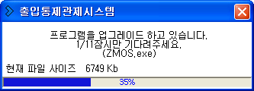

<카드로 직접 입력하는 경우>
: 카드 발급 또는 카드읽기를 통해 저장 합니다. 이 경우 기존 사원의 카드는 정지 되며 신규 카드는 기존 권한을 그대로 승계합니다.

- 운영관리 -> KT카드발급 선택
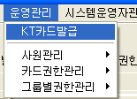

- 카드발급기에 발급할 카드를 올려 놓습니다.
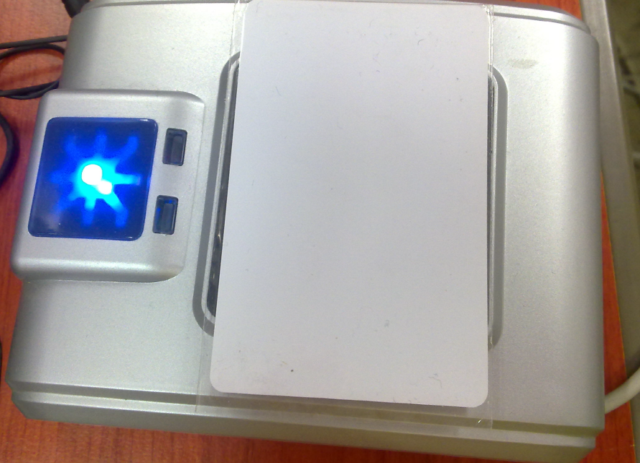

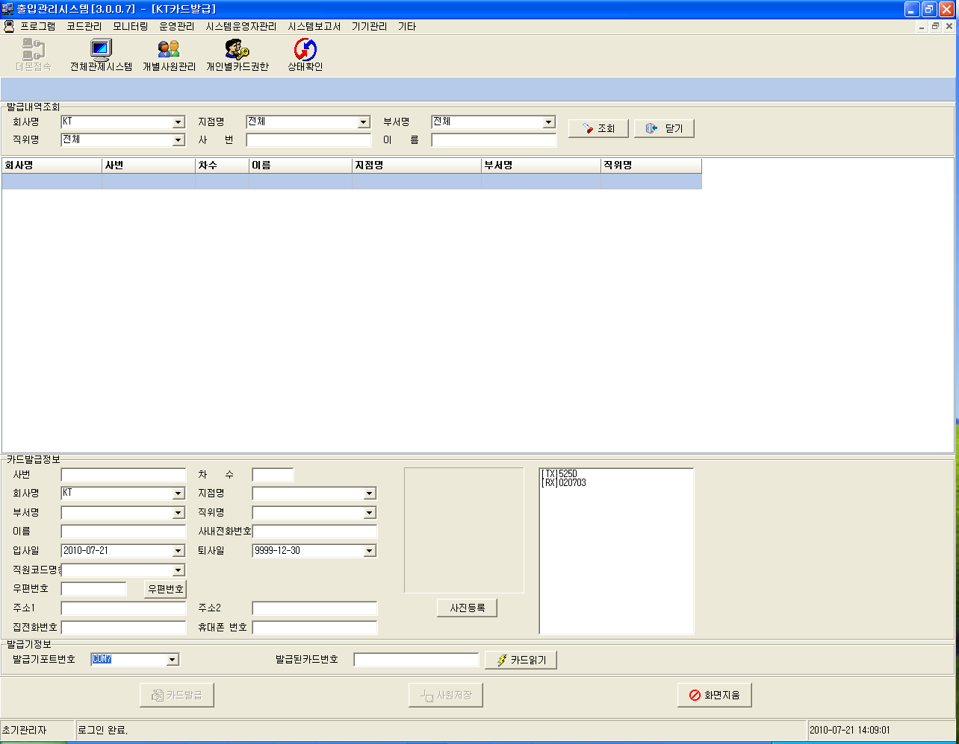
- 카드읽기 버튼을 클릭하여 다른 지사에서 사용하던 카드인지 확인 합니다.

    - 카드가 읽히는 경우
: 타 사옥에서 사용하던 카드이므로 카드에 쓰여진 사번으로 사원 정보를 입력하여 저장합니다.
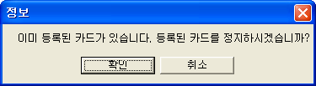
- 카드가 읽히면 기존에 등록된 사원인 경우 다음과 같은 메시지가 출력됩니다.

- 위와 같은 메시지에서 확인 버튼을 클릭 합니다.

- 사번과 카드번호가 조회 됩니다. 만약 신규 등록자라면 사원정보를 입력 하시면 됩니다.
- 사원정보를 확인 하신 후사원저장 버튼을 클릭하여 저장 합니다.
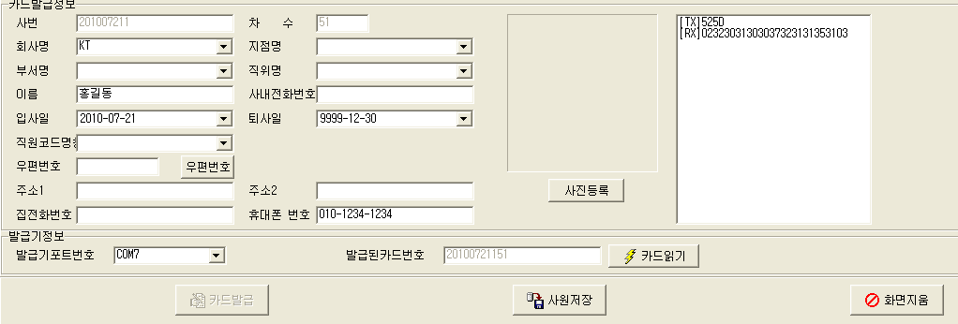

- 권한이 정상적으로 승계 되었는지 체크 합니다.

    - 아무 반응이 없는 카드
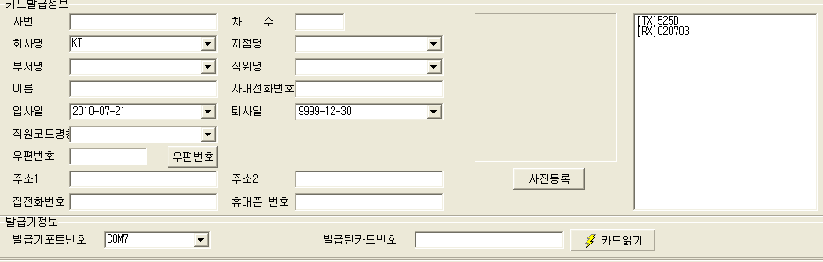
: 새로 발급받은 카드로 카드에 아무런 정보도 없는 빈 카드로 카드리더에서 인식되지 않는 카드입니다.

- 점선과 같이 [TX] [RX] 정보가 있지만 발급된카드번호에는 공란으로 그냥 있습니다.
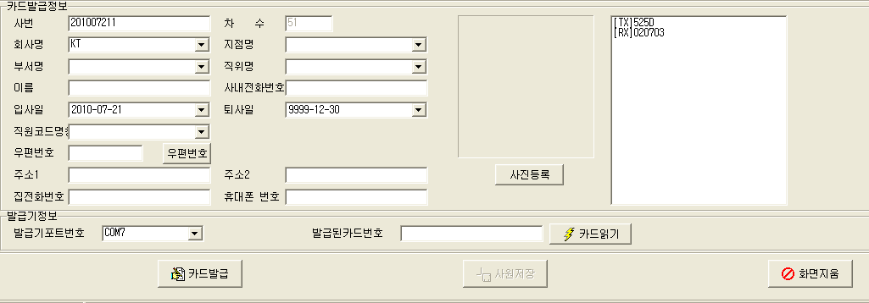
- KT직원의 사번을 사번란에 입력 후 엔터(ENTER)키 를 입력 합니다.(9자리 숫자)

- 기존에 등록된 사원인 경우 다음과 같은 메시지가 출력됩니다.

- 위와 같은 메시지에서 확인 버튼을 클릭 합니다.

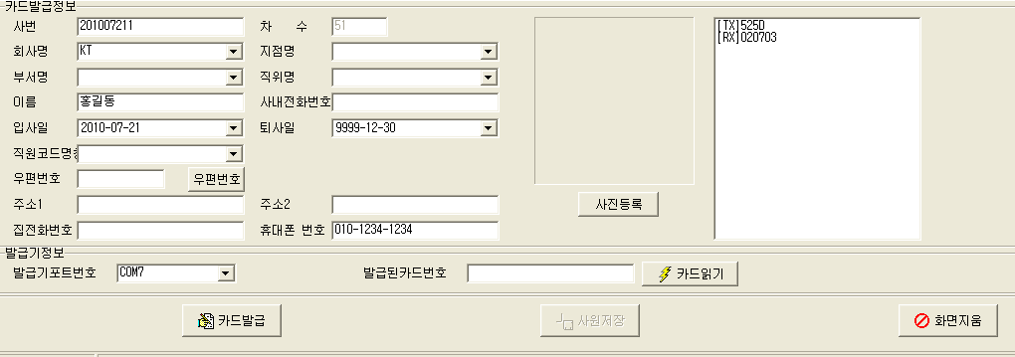
- 사원정보를 확인 후 카드발급 버튼을 클릭하여 카드를 발급합니다.

<일괄사원관리로 파일업로드시>
: 타 사옥에서 백업 받은 파일을 업로드 하는 경우의 방법입니다. 이 경우 기존 사원 정보가 있으므로 기존사원정보를 삭제 하지 않고 파일 업로드 시 기존카드 + 신규카드 와 같이 두장의 카드가 발생 하므로 기존카드를 삭제 후 새 카드를 업로드 하셔야 합니다. 그리고 파일업로드시에는 카드권한 승계가 안되므로 반드시 카드권한을 새로 부여해 주셔야 합니다.

- 기존카드 삭제 방법
  - 시스템보고서 -> 미사용카드보고서 를 선택 합니다.
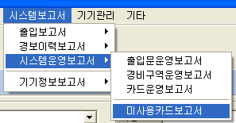

  - 다음과 같이 미사용카드 보고서 화면이 출력 되면 최종사용날짜를 오늘날짜로 설정 후 해당부서 선택 후 조회를 합니다.

- 삭제 할 카드를 선택 후 선택카드 정지 버튼으로 선택 카드를 정지 합니다.
- 이때 다음과 같이 작업자의 이름과 전화번호를 입력하는 창이 뜨면 작업자의 정보를 입력 합니다.
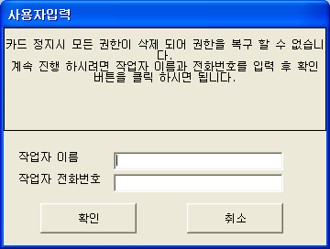

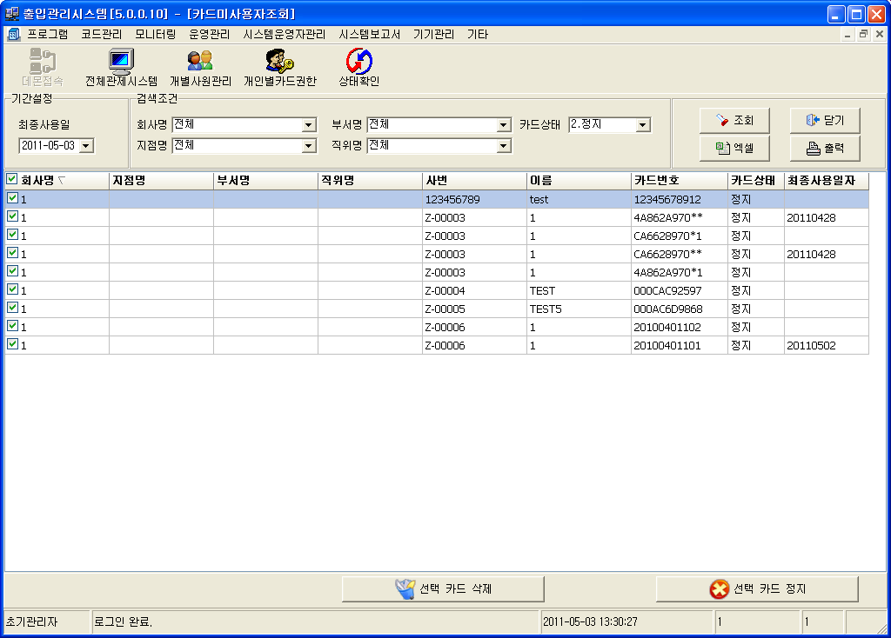
  - 카드 정지가 완료 되면 다음과 같이 카드상태를 정지로 선택 후 다시 조회 합니다.

- 카드상태 를 정지 로 선택 후 조회 합니다.
- 삭제 할 카드를 선택 합니다.
- 선택카드삭제 버튼을 이용하여 사원정보를 삭제 합니다.
- 이때 다음과 같이 작업자의 이름과 전화번호를 입력하는 창이 뜨면 작업자의 정보를 입력 합니다.

- 파일업로드.
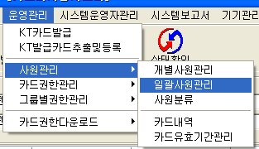
  - 운영관리 -> 사원관리 -> 일괄사원관리 를 선택합니다.

  - 다음과 같이 일괄사원관리 화면이 조회 되면 파일등록 버튼을 클릭하여 업로드 파일을 선택 합니다.
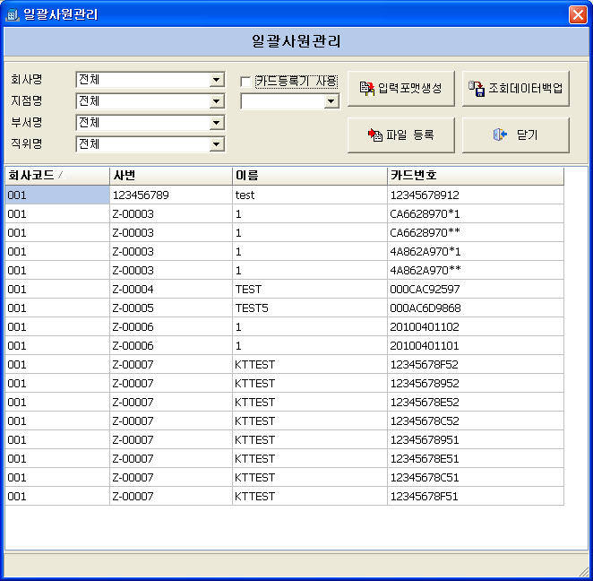

  - 사원관리에서 해당 사원이 정상적으로 등록 되었는지 확인합니다.
- 파일업로드 시 사원 정보는 기존 지점의 회사코드/지점코드/부서코드에 소속됩니다.
  - 예를 들면 A지사에서 홍길동 이란 사람이 회사코드가 001,KT 이며 지점코드가 001,A지사 부서코드는 001,영업부 로 되어 있었다고 가정 하고 해당 파일을 업로드 하는 지사의 회사코드가 001,KT사옥 지점코드 001,KT영업본부 부서코드 001,인사과 로 설정이 되어 있으면 파일 업로드 완료 후 홍길동 이란 사람은 KT사옥 - KT영업본부 – 인사과 소속으로 업로드 됩니다.

- 신규 카드 권한 부여.
: 신규 등록 한 카드는 반드시 권한을 새로 부여해 주셔야 합니다.

